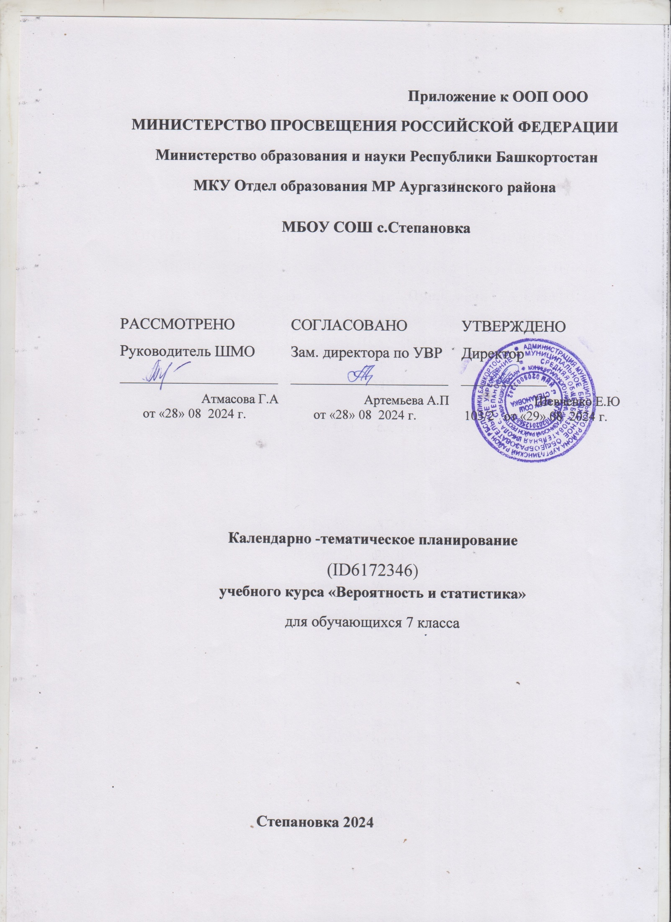**Календарно-тематическое планирование**

**Предмет:** Статистика и теория вероятности **Класс:** 7

|  |  |  |  |
| --- | --- | --- | --- |
| **№ урока** | **Тема урока** | **Дата изучения** | |
| **по плану** | **по факту** |
| 1 | Представление данных в таблицах | 3.09 |  |
| 2 | Практические вычисления по табличным данным | 1009 |  |
| 3 | Извлечение и интерпретация табличных данных | 17.09 |  |
| 4 | Практическая работа "Таблицы" | 24.09 |  |
| 5 | Графическое представление данных в виде круговых, столбиковых (столбчатых) диаграмм | 1.10 |  |
| 6 | Чтение и построение диаграмм. Примеры демографических диаграмм | 8.10 |  |
| 7 | Практическая работа "Диаграммы" | 15.10 |  |
| 8 | Числовые наборы. Среднее арифметическое | 22.10 |  |
| 9 | Числовые наборы. Среднее арифметическое | 5.11 |  |
| 10 | Медиана числового набора. Устойчивость медианы | 12.11 |  |
| 11 | Медиана числового набора. Устойчивость медианы | 19.11 |  |
| 12 | Практическая работа "Средние значения" | 26.11 |  |
| 13 | Наибольшее и наименьшее значения числового набора. Размах | 3.12 |  |
| 14 | Наибольшее и наименьшее значения числового набора. Размах | 10.12 |  |
| 15 | Наибольшее и наименьшее значения числового набора. Размах | 17.12 |  |
| 16 | Контрольная работа по темам "Представление данных. Описательная статистика" | 24.12 |  |
| 17 | Случайная изменчивость (примеры) | 14.01 |  |
| 18 | Частота значений в массиве данных | 21.01 |  |
| 19 | Группировка | 28.01 |  |
| 20 | Гистограммы | 4.02 |  |
| 21 | Гистограммы | 11.02 |  |
| 22 | Практическая работа "Случайная изменчивость" | 18.02 |  |
| 23 | Граф, вершина, ребро. Представление задачи с помощью графа | 25.02 |  |
| 24 | Степень (валентность) вершины. Число рёбер и суммарная степень вершин. Цепь и цикл | 4.03 |  |
| 25 | Цепь и цикл. Путь в графе. Представление о связности графа | 11.03 |  |
| 26 | Представление об ориентированных графах. Практическая работа "Графы". | 18.03 |  |
| 27 | Случайный опыт и случайное событие | 25.03 |  |
| 28 | Вероятность и частота события. Роль маловероятных и практически достоверных событий в природе и в обществе | 8.04 |  |
| 29 | Монета и игральная кость в теории вероятностей | 15.04 |  |
| 30 | Практическая работа "Частота выпадения орла" | 22.04 |  |
| 31 | Контрольная работа по темам "Случайная изменчивость. Графы. Вероятность случайного события" | 29.04 |  |
| 32 | Повторение, обобщение. Представление данных. Описательная статистика | 6.05 |  |
| 33 | Повторение, обобщение. Вероятность случайного события | 13.05 |  |
| 34 | Итоговая контрольная работа | 20.05 |  |